MỤC LỤC
1. TÊN CHỦ ĐỀ: KÍNH TIỀM VỌNG 4
2. MÔ TẢ CHỦ ĐỀ 4
3. MỤC TIÊU 4
a. Kiến thức: 4
b. Kĩ năng: 4
c. Phẩm chất: 5
d. Năng lực: 5
4. THIẾT BỊ 5
5. TIẾN TRÌNH DẠY HỌC 6
Hoạt động 1. XÁC ĐỊNH YÊU CẦU THIẾT KẾ VÀ CHẾ TẠO KÍNH TIỀM VỌNG 6
a. Mục đích của hoạt động 6
b. Nội dung hoạt động 6
c. Sản phẩm học tập của học sinh 7
- Mô tả và giải thích được một cách định tính về nguyên lí hoạt động của kính tiềm vọng; 7
d. Cách thức tổ chức 7
Hoạt động 2. NGHIÊN CỨU KIẾN THỨC TRỌNG TÂM VÀ XÂY DỰNG BẢN THIẾT KẾ 7
a. Mục đích của hoạt động 7
b. Nội dung hoạt động 8
c. Sản phẩm của học sinh 8
d. Cách thức tổ chức 8
Hoạt động 3. TRÌNH BÀY BẢN THIẾT KẾ 9
a. Mục đích của hoạt động 9
b. Nội dung hoạt động 9
c. Sản phẩm của học sinh 9
d. Cách thức tổ chức 10
Hoạt động 4. CHẾ TẠO VÀ THỬ NGHIỆM 10
KÍNH TIỀM VỌNG 10
a. Mục đích của hoạt động 10
b. Nội dung hoạt động 10
c. Sản phẩm của học sinh 10
Hoạt động 5. TRÌNH BÀY SẢN PHẨM 11
a. Mục đích của hoạt động 11
b. Nội dung hoạt động 11
c. Sản phẩm của học sinh 12
d. Cách thức tổ chức 12

CHỦ ĐỀ: KÍNH TIỀM VỌNG
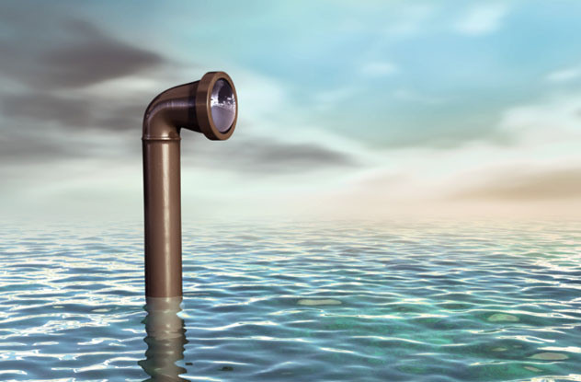

1. TÊN CHỦ ĐỀ: KÍNH TIỀM VỌNG

(Số tiết: 03 – Vật lí Lớp 7)

2. MÔ TẢ CHỦ ĐỀ
Ngư dân ở ngoài biển gặp rất nhiều khó khăn khi thời tiết xấu như mưa gió, nắng nóng. Nhưng họ cần phải xác định hướng đi cho thuyền. nếu phải ra ngoài khoang thuyền thì sẽ rất khó khăn, nguy hiểm.Kính tiềm vọng sẽgiúp ngư dân thuận tiện hơn khi đi biển với chi phí thấp.
Học sinh tìm hiểu và vận dụng kiến thức về phản xạ ánh sang, tính chất ảnh tạo bởi gương phẳng, quan sát ảnh tạo bởi gương phẳng (Bài 4, 5, 6–Vật lí 7) để thiết kế và chế tạo kính tiềm vọng với những tiêu chí cụ thể. Sau khi hoàn thành, học sinh sẽ được thử nghiệm vận hành mô hình và tiến hành đánh giá chất lượng sản phẩm.

3. MỤC TIÊU

a. Kiến thức:
- Vận dụng được các kiến thức về phản xạ ánh sang, tính chất ảnh tạo bởi gương phẳng, quan sát ảnh tạo bởi gương phẳng (Bài 4, 5, 6 – Vật lí 7) để chế tạo được hệ thống đèn giao thông theo yêu cầu, tiêu chí cụ thể.

b. Kĩ năng:
- Tính toán, vẽ được bản thiết kế đảm bảo các tiêu chí đề ra;
- Lập kế hoạch cá nhân/nhóm để chế tạo và thử nghiệm dựa trên bản thiết kế;
- Trình bày, bảo vệ được bản thiết kế và sản phẩm của mình, phản biện được các ý kiến thảo luận;
- Tự nhận xét, đánh giá được quá trình làm việc cá nhân và nhóm.

c. Phẩm chất:
- Nghiêm túc, chủ động, tích cực tham gia các hoạt động học;
- Yêu thích sự khám phá, tìm tòi và vận dụng các kiến thức học được vào giải quyết nhiệm vụ được giao;
- Có tinh thần trách nhiệm, hòa đồng, giúp đỡ nhau trong nhóm, lớp;
- Có ý thức tuân thủ các tiêu chuẩn kĩ thuật và giữ gìn vệ sinh chung khi thực nghiệm.

d. Năng lực:
- Tìm hiểu khoa học, cụ thể về các ứng dụng của gương phẳng;
- Giải quyết được nhiệm vụ thiết kế và chế tạo kính tiềm vọng một cách sáng tạo;
- Hợp tác với các thành viên trong nhóm để thống nhất bản thiết kế và phân công thực hiện;
- Tự nghiên cứu kiến thức, lên kế hoạch thiết kế, chế tạo, thử nghiệm và đánh giá.

4. THIẾT BỊ
- Các thiết bị dạy học: giấy A0, mẫu bản kế hoạch, máy tính, máy chiếu…
- Nguyên vật liệu và dụng cụ để chế tạo và thử nghiệm “kính tiềm vọng”:
- Bìa cac-tông,
- 2 co vuông phi 110mm;
- 2 gương phẳng đường kính 110mm,
- Kéo, dao rọc giấy;
- Băng dính, keo;
- Thước kẻ, bút;

5. TIẾN TRÌNH DẠY HỌC

Hoạt động 1. XÁC ĐỊNH YÊU CẦU THIẾT KẾ VÀ CHẾ TẠO
KÍNH TIỀM VỌNG

a. Mục đích của hoạt động
- Học sinh nắm vững yêu cầu "Thiết kế và chế tạo Kính tiềm vọng” vật liệutheo các tiêu chí: Quan sát tốt ở mọi địa hình, thời tiết; Có tính ổn định, bền vững; Đảm bảo hoạt động đúng nguyên lý.
- Học sinh hiểu rõ yêu cầu vận dụng kiến thức về phản xạ ánh sáng, tính chất ảnh tạo bởi gương phẳng, quan sát ảnh tạo bởi gương phẳng thiết kế và thuyết minh thiết kế trước khi sử dụng nguyên vật liệu, dụng cụ cho trước để chế tạo và thử nghiệm.

b. Nội dung hoạt động
- Tìm hiểu về một số kính tiềm vọng trong thực tế để xác định kiến thức về phản xạ ánh sáng, tính chất ảnh tạo bởi gương phẳng.
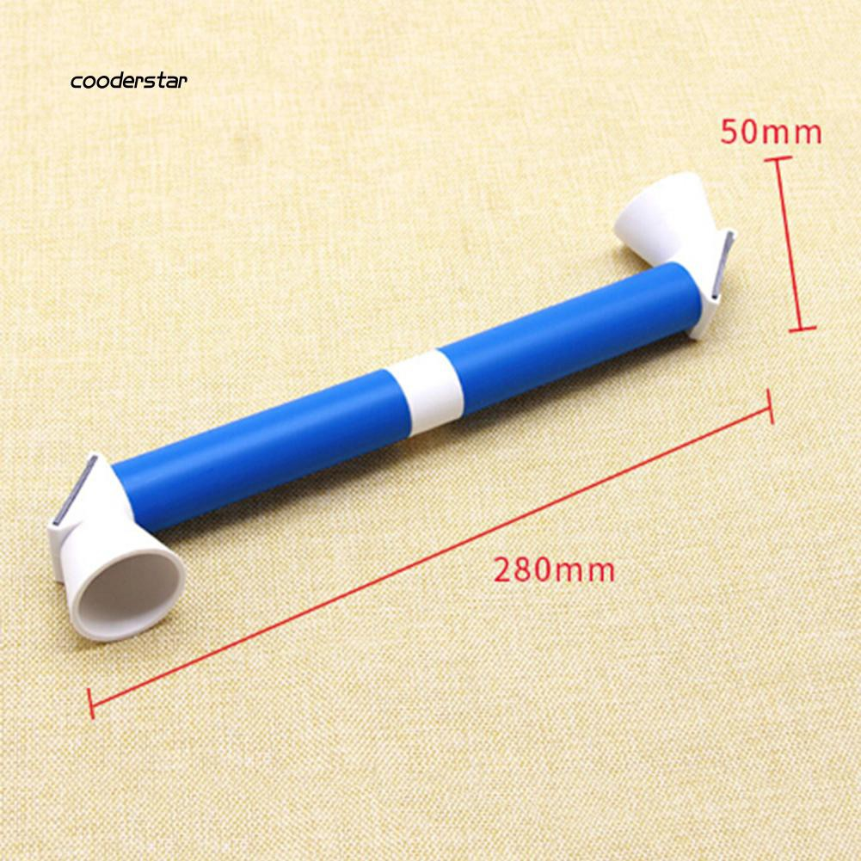
- Xác định nhiệm vụ chế tạo kính tiềm vọng bằng ống nhựa, bìa các tông và gương phẳng với các tiêu chí:
- Hệ thống xoay được 360⁰, có thể kéo dài hoặc co lại tùy vào điều kiện sử dụng.
- Có tính ổn định cao khi hoạt động ngoài trời.

c. Sản phẩm học tập của học sinh

- Mô tả và giải thích được một cách định tính về nguyên lí hoạt động của kính tiềm vọng;
- Xác định được kiến thức cần sử dụng để thiết kế, chế tạo kính tiềm vọng theo các tiêu chí đã cho.

d. Cách thức tổ chức
- Giáo viên giao cho học sinh tìm hiểu về một chiếu kính tiềm vọng (mô tả, xem hình ảnh, video…) với yêu cầu: mô tả đặc điểm, hình dạng của kính tiềm vọng; giải thích nguyên lí hoạt động.
- Học sinh ghi lời mô tả và giải thích vào vở cá nhân; trao đổi với bạn (nhóm đôi hoặc 4 học sinh); trình bày và thảo luận chung.
- Giáo viên xác nhận kiến thức cần sử dụng là định luật phản xạ ánh sáng, tính chất ảnh tạo bởi gương phẳng, quan sát ảnh tạo bởi gương phẳng và giao nhiệm vụ cho học sinh tìm hiểu trong sách giáo khoa để giải thích bằng tính toán thông qua việc thiết kế, chế tạo kính tiềm vọng với các tiêu chí đã cho.

Hoạt động 2. NGHIÊN CỨU KIẾN THỨC TRỌNG TÂM VÀ
XÂY DỰNG BẢN THIẾT KẾ

a. Mục đích của hoạt động
Học sinh hình thành kiến thức mới về phản xạ ánh sang, tính chất ảnh tạo bởi gương phẳng, quan sát ảnh tạo bởi gương phẳng; đề xuất được giải pháp và xây dựng bản thiết kế.

b. Nội dung hoạt động
- Học sinh nghiên cứu sách giáo khoa và tài liệu tham khảo về các kiến thức trọng tâm sau:
- Phản xạ ánh sáng, tính chất ảnh tạo bởi gương phẳng, quan sát ảnh tạo bởi gương phẳng (Vật lí 7- Bài 4,5,6);
- Học sinh thảo luận về các thiết kế khả dĩ và đưa ra giải pháp có căn cứ.
Gợi ý:
- Điều kiện nào để tia sang phản xạ được từ gương 1 sang gương 2?
- Những hình dạng, kích thước nào của thân ống kính có thể giúp kính hoạt động ổn định, thuận lợi cho ngư dân?
- Các nguyên liệu, dụng cụ nào cần được sử dụng và sử dụng như thế nào?
- Học sinh xây dựng phương án thiết kế và chuẩn bị cho buổi trình bày trước lớp (các hình thức: thuyết trình, poster, powerpoint...). Hoàn thành bản thiết kế (phụ lục đính kèm) và nộp cho giáo viên.
- Yêu cầu:
- Bản thiết kế chi tiết có kèm hình ảnh, mô tả rõ kích thước, hình dạng của và các nguyên vật liệu sử dụng…
- Trình bày, giải thích và bảo vệ bản thiết kế theo các tiêu chí đề ra. Chứng bằng tính toán cụ thể.

c. Sản phẩm của học sinh
- Học sinh xác định và ghi được thông tin, kiến thức về phản xạ ánh sáng, tính chất ảnh tạo bởi gương phẳng, quan sát ảnh tạo bởi gương phẳng.
- Học sinh đề xuất và lựa chọn giải pháp có căn cứ, xây dựng được bản thiết kế đảm bảo các tiêu chí.

d. Cách thức tổ chức
- Giáo viên giao nhiệm vụ cho học sinh:
- Nghiên cứu kiến thức trọng tâm: phản xạ ánh sáng, tính chất ảnh tạo bởi gương phẳng, quan sát ảnh tạo bởi gương phẳng.
- Xây dựng bản thiết kế theo yêu cầu;
- Lập kế hoạch trình bày và bảo vệ bản thiết kế.
- Học sinh thực hiện nhiệm vụ theo nhóm:
- Tự đọc và nghiên cứu sách giáo khoa, các tài liệu tham khảo, tìm kiếm thông tin trên Internet…
- Đề xuất và thảo luận các ý tưởng ban đầu, thống nhất một phương án thiết kế tốt nhất;
- Xây dựng và hoàn thiện bản thiết kế;
- Lựa chọn hình thức và chuẩn bị nội dung báo cáo.
- Giáo viên quan sát, hỗ trợ học sinh khi cần thiết.

Hoạt động 3. TRÌNH BÀY BẢN THIẾT KẾ

a. Mục đích của hoạt động
Học sinh hoàn thiện được bản thiết kế kính tiềm vọngcủa nhóm mình.

b. Nội dung hoạt động
- Học sinh trình bày, giải thích và bảo vệ bản thiết kế theo các tiêu chí đề ra. Chứng bằng tính toán cụ thể.
- Thảo luận, đặt câu hỏi và phản biện các ý kiến về bản thiết kế; ghi lại các nhận xét, góp ý; tiếp thu và điều chỉnh bản thiết kế nếu cần.
- Phân công công việc, lên kế hoạch chế tạo và thử nghiệm.

c. Sản phẩm của học sinh
Bản thiết kế sau khi được điều chỉnh và hoàn thiện.

d. Cách thức tổ chức
- Giáo viên đưa ra yêu cầu về:
- Nội dung cần trình bày;
- Thời lượng báo cáo;
- Cách thức trình bày bản thiết kế và thảo luận.
- Học sinh báo cáo, thảo luận.
- Giáo viên điều hành, nhận xét, góp ý và hỗ trợ học sinh.

Hoạt động 4. CHẾ TẠO VÀ THỬ NGHIỆM

KÍNH TIỀM VỌNG

a. Mục đích của hoạt động
- Học sinh dựa vào bản thiết kế đã lựa chọn để chế tạo kính tiềm vọng đảm bảo yêu cầu đặt ra.
- Học sinh thử nghiệm, đánh giá sản phẩm và điều chỉnh nếu cần.

b. Nội dung hoạt động
- Học sinh sử dụng các nguyên vật liệu và dụng cụ cho trước (bìa, co nhựa, gương phẳng, băng dính, kéo, dao rọc giấy, thước kẻ, bút) để tiến hành chế tạo theo bản thiết kế.
- Trong quá trình chế tạo các nhóm đồng thời thử nghiệm và điều chỉnh nếu cần

c. Sản phẩm của học sinh
Mỗi nhóm có một sản phầm là một kính tiềm vọng đã được hoàn thiện và thử nghiệm.
d. Cách thức tổ chức
- Giáo viên giao nhiệm vụ:
- Sử dụng các nguyên vật liệu và dụng cụ cho trước để chế tạo theo bản thiết kế;
- Thử nghiệm, điều chỉnh và hoàn thiện sản phẩm.
- Học sinh tiến hành chế tạo, thử nghiệm và hoàn thiện sản phẩm theo nhóm.
- Giáo viên quan sát, hỗ trợ học sinh nếu cần.

Hoạt động 5. TRÌNH BÀY SẢN PHẨM

a. Mục đích của hoạt động
Các nhóm học sinh giới thiệu trước lớp, chia sẻ về kết quả thử nghiệm, thảo luận và định hướng cải tiến sản phẩm.

b. Nội dung hoạt động
- Các nhóm trình diễn sản phẩm trước lớp.
- Đánh giá sản phẩm dựa trên các tiêu chí đã đề ra:
- Độ bền vững kết cấu (tiêu chuẩn chiều cao, chịu lực);
- Độ ổn định khi vận hành.
- Chia sẻ, thảo luận để tiếp tục điều chỉnh, hoàn thiện sản phẩm.
- Các nhóm tự đánh giá kết quả nhóm mình và tiếp thu các góp ý, nhận xét từ giáo viên và các nhóm khác;
- Sau khi chia sẻ và thảo luận, đề xuất các phương án điều chỉnh sản phẩm;
- Chia sẻ các khó khăn, các kiến thức và kinh nghiệm rút ra qua quá trình thực hiện nhiệm vụ thiết kế và chế tạo.

c. Sản phẩm của học sinh
Kính tiềm vọng đã được chế tạo và nội dung trình bày báo cáo của các nhóm.

d. Cách thức tổ chức
- Giáo viên giao nhiệm vụ: các nhóm trình diễn sản phẩm trước lớp và tiến hành thảo luận, chia sẻ.
- Học sinh trình diễn, thử nghiệm để đánh giá mức vững vàng và ổn định đúng tiêu chí.
- Các nhóm chia sẻ về kết quả, đề xuất các phương án điều chỉnh, các kiến thức và kinh nghiệm rút ra trong quá trình thực hiện nhiệm vụ thiết kế và chế tạo.
- Giáo viên đánh giá, kết luận và tổng kết.

Phụ lục
BẢN THIẾT KẾ
Nhóm: DIỄN CHÂU – THANH CHƯƠNG
Hình ảnh bản thiết kế:
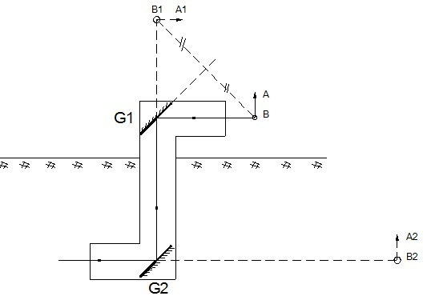
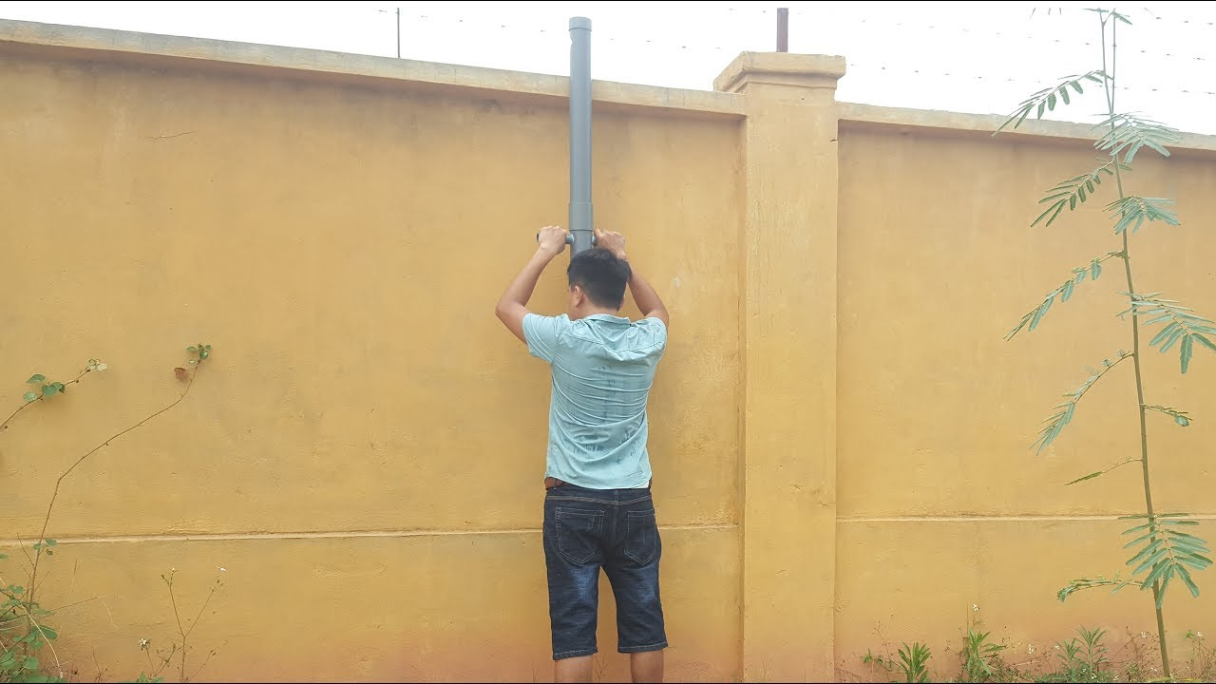

Mô tả thiết kế và giải thích:
……………………………………………………………………………………………………………………………………………………………………………………………………………………………………………………………………………………………………………………………………………………………………………………………………………………………………………………………………………………………………………………………………………………………………………………………
………………………………………………………………………………………………………………………………………………………………………………………………………………………………………………………………………………………………………………………………………………………………………………………………………………………………………………………………………………………………
Các nguyên vật liệu và dụng cụ sử dụng:
STT | Tên nguyên vật liệu, dụng cụ | Số lượng dự kiến
1 | Co vuông phi 110mm | 2 chiếc
2 | Ống nhựa phi 110mm | 1m
3 | Gương phẳng tròn phi 150mm | 2 chiếc
4 | Keo dán | 1 ống
5 | Tay cầm | 1 chiếc
Quy trình thực hiện dự kiến:
Các bước | Nội dung | Thời gian dự kiến
1 | Hoạt động 1. XÁC ĐỊNH YÊU CẦU THIẾT KẾ VÀ CHẾ TẠO  KÍNH TIỀM VỌNG | Tiết 1
2 | Hoạt động 2. NGHIÊN CỨU KIẾN THỨC TRỌNG TÂM VÀ  XÂY DỰNG BẢN THIẾT KẾ
3 | Hoạt động 3. TRÌNH BÀY BẢN THIẾT KẾ
4 | Hoạt động 4. CHẾ TẠO VÀ THỬ NGHIỆM  KÍNH TIỀM VỌNG | Tiết 2
5 | Hoạt động 5. TRÌNH BÀY SẢN PHẨM | Tiết 3

Phân công nhiệm vụ:
STT | Thành viên | Nhiệm vụ
1 | Đ/c: Thịnh, Hà | Soạn giáo án
2 | Đ/c: Thìn, Đức | Thiết kế bản vẽ
3 | Đ/c: Lâm, Sơn | Tìm kiếm vật liệu
4 | Đ/c: Thông,Lực | Làm sản phẩm
5 | Đ/c: Thụ,Huyên | Trình bày sản phẩm

Ý KIẾN CỦA GIÁO VIÊN

